Je m’appelle Braulio Garza, actuellement je suis en train d’étudier une technique en comptabilité au collège La Salle. Je suis née au Mexique. J’ai choisi d’étudier la gestion parce que j’ai toujours été intéressé par les affaires et la comptabilité et donc que trouve que c’est un domaine très intéressant qui offre beaucoup d’options dans le futur et qui ouvre beaucoup de portes.
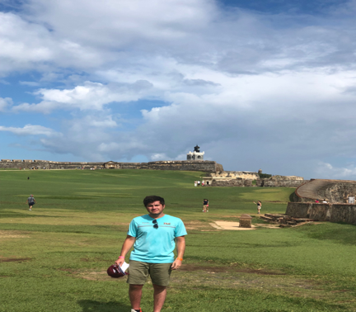

Éducation : Technique en comptabilité et gestion

J’ai fait 3 années du secondaire au Mexique et les deux restant ici à Montréal à l’école Paul Gerin Lajoie d’Outremont. Après mes études secondaires j’ai fait une session au collège Bois de Boulogne en Science Humaines pour ensuite changer au collège La Salle ou je suive le parcours d’un DEC en comptabilité et gestion

Vie PERSONNEL
Pendant les vacances de l’école ce que j’aime faire c’est de voyager. Depuis mon enfance je voyage à chaque année à des endroits différentes au j’apprend les cultures différentes et j’ai l’opportunité de voir des nouvelles façons de vivre et des monuments impressionnants et musées remplis d’histoire.

Professionnel
Pendant les vacances de l’école je travaille aussi, j’ai déjà travaillé à plusieurs endroits comme dans la bibliothèque du palais de justice. J’ai aussi fait de la plantation des arbres et je faisais aussi la traduction dans ce travail.

Passion
Ma passion est le football que je pratique depuis mon jeune âge. Je trouve que c’est un sport qui connecte les gens et te permet des faires des bonnes relations avec les gens du partout dans la planète. Il est aussi très bon pour la sante et te permet d’oublier tes problèmes lorsque tu le joues.

